展青春活力 秀教学风采
——圩小成功举办青年教师风采展示活动

青年教师是学校发展的生力军，为更好地展示青年教师的专业素养，推动青年教师课堂教学行为的转变、提升青年教师驾驭课堂教学的能力，促进青年教师的专业成长，圩塘小学在2016新年到来之际，开展了青年教师风采展示活动。
活动分教学才艺展示和课堂教学展示两个环节。才艺展示精彩纷呈，美妙的古筝、钢琴、葫芦丝独奏、精彩的歌伴舞、双语朗诵……把我校青年教师学有所长、多才多艺的青春风采演绎得淋漓尽致。
课堂教学展示环节，每位青年教师利用短暂的时间做了充分的准备，教学各具特色,良好的学科素养给听课教师留下了极为深刻的印象。区教研室陈建伟校长和区教师培训中心羌杏凤校长也参与了我们的活动，对青年教师的专业发展提出了希望。
本次活动为青年教师提供了交流与展示的平台，今后，我校将继续关注和引导青年教师的成长，努力提高全体教师研修工作的针对性与实效性，为建立学校研修文化而不懈努力。青年教师们也在这一年一度的风采展示中积淀专业知识、磨练专业技能、提升专业素养，并认真总结、静心感悟，以此体味反思的收获和成长的快乐。
HYPERLINK "http://www.xbwtxx.net/files/image/20151231/large/20151231113045_5.jpg" 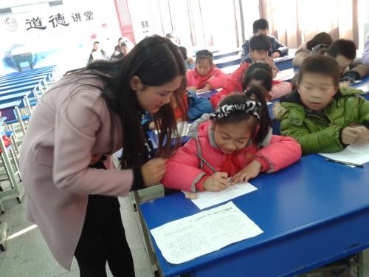

HYPERLINK "http://www.xbwtxx.net/files/image/20151231/large/20151231113055_652.jpg" 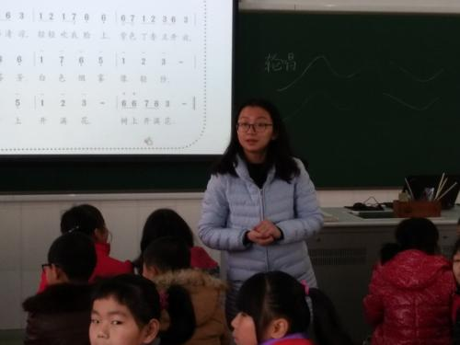

HYPERLINK "http://www.xbwtxx.net/files/image/20151231/large/20151231113129_22.jpg" 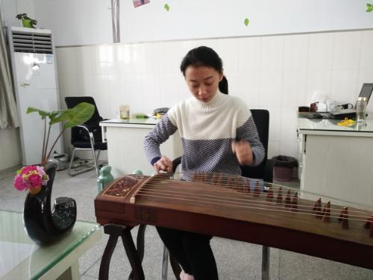

HYPERLINK "http://www.xbwtxx.net/files/image/20151231/large/20151231113141_134.jpg" 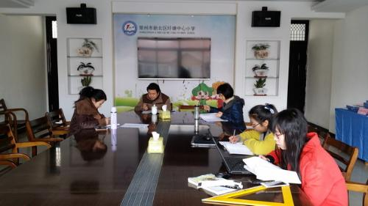

HYPERLINK "http://www.xbwtxx.net/files/image/20151231/large/20151231113150_357.jpg" 